УДК 004.9

Архітектура розподіленої IoT-системи цілевказівки та координації дронів для перехоплення повітряних цілей
П. Кравченко, О.В. Кравченко
Київський національний університет імені Тараса Шевченка

Масове застосування малих безпілотних літальних апаратів перетворило захист повітряного простору на задачу обробки великих потоків різнотипних даних у реальному часі. Протидію забезпечує розподілена система, що зводить дані багатьох датчиків в єдину картину обстановки й координує дії людей. Для таких систем доцільно застосувати підхід інтернету речей (Internet of Things, IoT) з чотирирівневою архітектурою: рівні датчиків, мережевий, обробки даних і застосунків [1]. Цю модель використано в системах медичного моніторингу [1], керування ветеринарною клінікою [2] та насосною станцією водопостачання [3].
Існуючі рішення закривають лише частину задачі. Система ситуаційної обізнаності DELTA побудована модульно навколо єдиної цифрової карти й має мобільний клієнт з роботою без зв’язку [4]. Платформа DedroneTracker.AI зводить дані радіочастотних, радіолокаційних, відео- та акустичних датчиків у спільному рушії злиття [5]. ThingsBoard Edge забезпечує автономну роботу периферійного вузла з синхронізацією після відновлення зв’язку [6]. Жодне з рішень не поєднує мережу недорогих датчиків, периферійні обчислення та координацію завдань перехоплення на власній інфраструктурі.
Для системи сформульовано 22 функціональні та 16 нефункціональних вимог. Визначальними для архітектури є затримка «датчик — екран оператора» до 2 с, доставка завдання на планшет розрахунку до 1 с, автономна робота позиції без зв’язку з центром щонайменше 4 год, взаємна автентифікація пристроїв, повний журнал аудиту та принцип «людина в контурі»: жодне застосування засобу перехоплення не відбувається без санкції чергового.
Архітектуру IoT-платформи «Щит-Лінк» побудовано за чотирирівневою моделлю (Рис. 1). Рівень датчиків утворюють акустичні вузли, малогабаритні РЛС, оптико-електронні пости та наземні станції управління (НСУ) перехоплювачами, що підключаються стандартними протоколами.
На мережевому рівні периферійний шлюз позиції приймає дані через брокер MQTT, перетворює протоколи пристроїв у єдиний формат, локально зводить виявлення в треки й буферизує дані на час втрати зв’язку. Обмін із ядром іде резервованими каналами (mesh-радіо, LTE, супутник) у VPN з автентифікацією mTLS.
Рівень обробки даних — IoT-ядро у власних центрах обробки даних у гібридному стилі: подієво-орієнтована взаємодія через шину подій і дев’ять мікросервісів (треки, місії, ресурси, аудит тощо). Дані зберігаються в PostgreSQL з PostGIS і TimescaleDB для телеметрії. Рівень застосунків через API-шлюз (REST, WebSocket) обслуговує веб-АРМ командного пункту, планшет розрахунку та зовнішні системи.
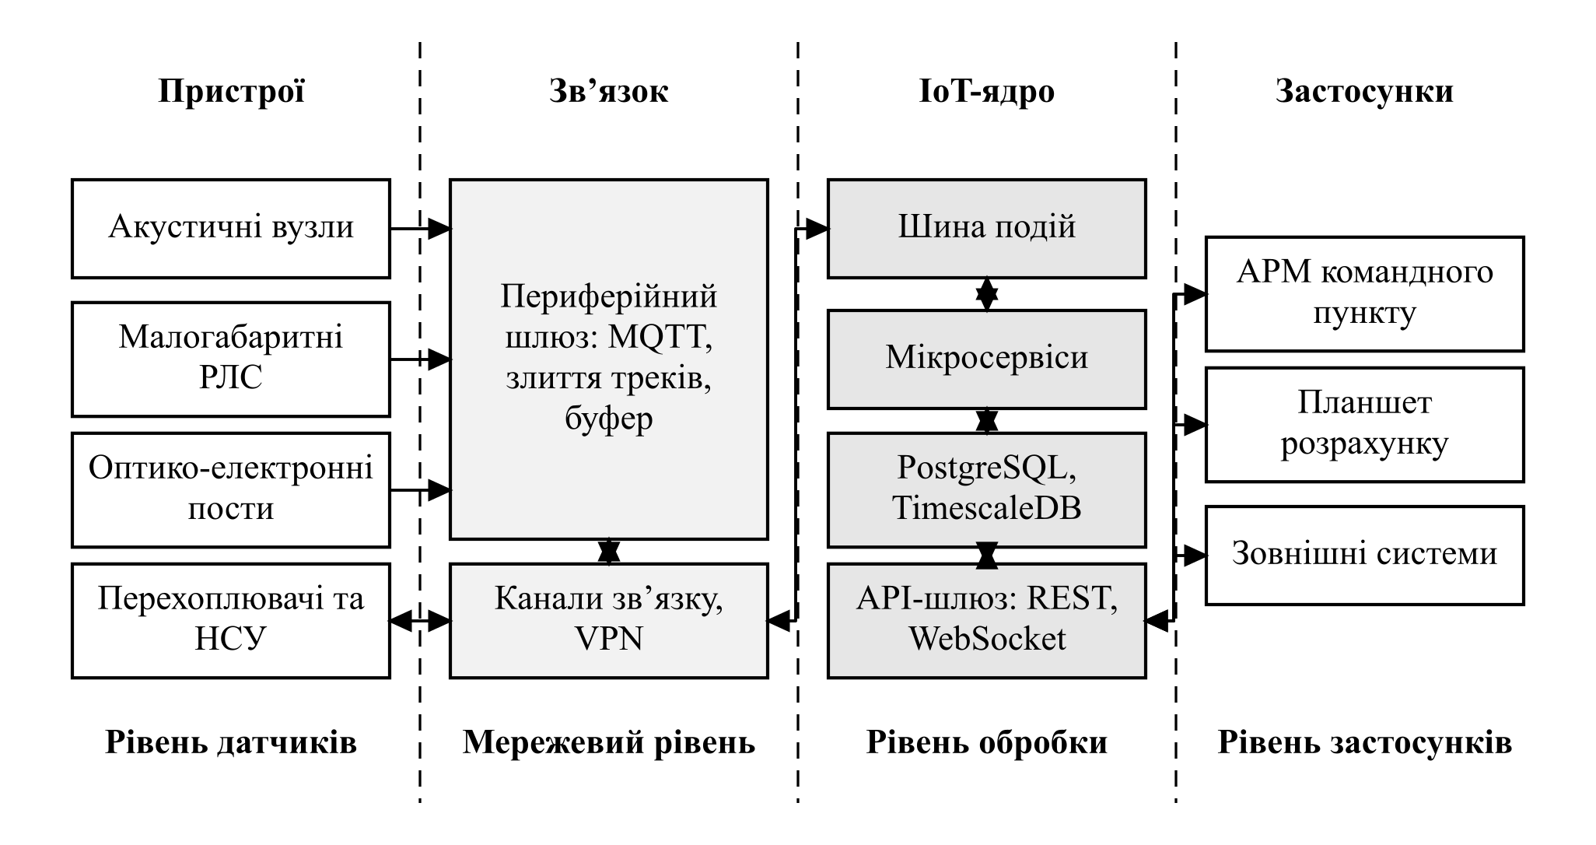
Рис. 1. Архітектура IoT-платформи «Щит-Лінк»
Отже, архітектура поєднує переваги аналогів: периферійні обчислення дають автономність позицій, шина подій і мікросервіси — затримку до 2 с і масштабування, а підтвердження людиною — контроль над кожним застосуванням. Систему буде реалізовано інкрементно (V-модель у кожному інкременті, випуск за практиками DevOps): спочатку ядро обліку на PostgreSQL з журналом аудиту й веб-інтерфейсом, далі шлюз позиції, сервіси реального часу й мобільний застосунок, наприкінці — зовнішні інтеграції.

Література
1. Zinko, I., Kravchenko, O. та Syvoglaz, D., 2024. Designing an Internet of Things solution for monitoring vital signs. Technology Audit and Production Reserves, 2(2(76)). doi:10.15587/2706-5448.2024.300745.
2. Васюта, А. та Кравченко, О., 2025. IoT система керування ветеринарною клінікою. В: Інформаційні системи та технології: результати і перспективи (IST 2025): матеріали 2-ї Міжнар. наук.-практ. конф. Київ: ФІТ КНУ імені Тараса Шевченка, с.36-38.
3. Легойда, Ю.В. та Кравченко, О.В., 2024. Автоматизована IoT система управління насосної станції водопостачання селища Теплик. Таврійський науковий вісник. Серія: Технічні науки, 2, с.73-87.
4. Міністерство оборони України, 2026. DELTA: Open Wiki. [online] Доступно: <https://delta.mil.gov.ua/open-wiki/en/> [Дата звернення 4 Жовтень 2026].
5. Dedrone, 2026. DedroneTracker.AI: drone detection software. [online] Доступно: <https://www.dedrone.com/products/drone-detection-software> [Дата звернення 4 Жовтень 2026].
6. ThingsBoard, 2026. ThingsBoard Edge. [online] Доступно: <https://thingsboard.io/products/thingsboard-edge/> [Дата звернення 4 Жовтень 2026].

